Сеть межконтинентальных закусочных «Замысловатость»

**Разработка системы добаления новых блюд**

Листов 14

2024

**Содержание**

1. Ключевые вехи проекта 3

2. Общая информация 3

3. Цели внедрения проекта. 4

4. Roadmap проекта (диаграмма Ганта). 5

5. Команда проекта. 6

6. Риски проекта. 6

7. Описание выбранного решения (общие сведения). 10

8. Описание архитектуры проекта 10

9. Рекомендации по предварительному рефакторингу системы до внедрения доработок 11

10. Внедрение и описание применяемых ITIL-практик 12

11. Список рекомендаций для команды разработки по внедрению процесса документирования 13

12. Заключение. 13

1. Ключевые вехи проекта

Ключевыми вехами при разработке Системы добавления новых блюд являются:

1. Собор и анализ требований.
2. Разработка ТЗ.
3. Разработка системы.
4. Разработка документации.
5. Тестирование системы.
6. Внедрение в промышленную эксплуатацию.
7. Обучение пользователей.
8. Сопровождение и поддержка.
9. Общая информация

Система «добавления новых блюд» представляет собой комплексный подход к интеграции новых продуктов в бизнес-процессы компании. Она охватывает широкий спектр действий, начиная от определения целей и задач внедрения до мониторинга и контроля процесса, тестирования, обучения пользователей и поддержки.

Для успешного внедрения необходимо регулярно проводить совещания и обсуждения, использовать инструменты управления проектами для отслеживания хода работ и контроля сроков, а также применять метрики и KPI для оценки эффективности внедрения.

Такой системный подход позволяет обеспечить успешное внедрение новых блюд в бизнес-процессы компании, минимизируя риски и обеспечивая максимальную эффективность использования новых технологий и решений.

Используемая методология – каскадная модель (waterfall).

Планируем выполнить сбор и анализ требований, приступить к этапу разработки и тестирования с последующим внедрением в промышленную эксплуатацию.

Так как система имеет множество модулей и режим работы круглосуточный, необходимо использовать методологию waterfall для разработки полноценного модуля, который можно будет применить в промышленной эксплуатации (без промежуточных решений).

Далее планируется использоваться методология Agile для доработок и сопровождения нового модуля.

Особое внимание уделяется тестированию и отладке продукта на разных этапах разработки, а также обучению пользователей и предоставлению им поддержки после запуска продукта.

1. Цели внедрения проекта.

Основной целью проекта является повышение эффективности процесса добавления новых блюд в ассортимент компании за счет автоматизации ключевых этапов этого процесса. Это позволит сократить время на добавление новых товаров, снизить риски ошибок и повысить точность данных о товарах.

Описание проекта и основных решаемых задач

Для достижения поставленной цели необходимо решить следующие задачи:

1. Анализ текущего процесса добавления новых блюд и выявление его слабых мест.
2. Выбор подходящей платформы или программного обеспечения для автоматизации процесса.
3. Разработка технического задания на автоматизацию процесса.
4. Реализация проекта по автоматизации процесса.
5. Тестирование и внедрение автоматизированной системы.
6. Обучение сотрудников работе с новой системой.
7. Roadmap проекта (диаграмма Ганта).

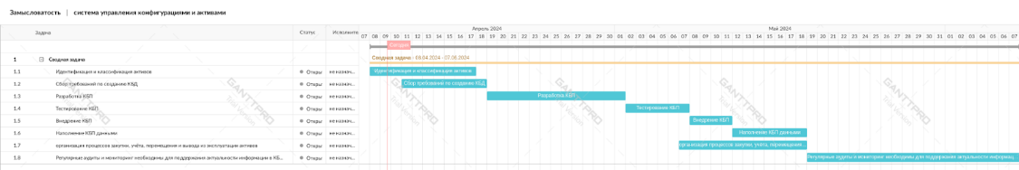

Итоговая оценка разработки системы – 4 месяца и 3 дня (календарные).

1. Команда проекта.

Команда проекта по внедрению автоматизированной системы добавления нового блюда включает в себя следующих участников:

1. Руководитель проекта — отвечает за общее руководство проектом, координацию действий всех участников, контроль сроков и бюджета.
2. Менеджер проекта — занимается планированием и контролем выполнения работ, следит за соблюдением сроков и бюджета, а также за качеством выполнения задач.
3. Технические специалисты — разрабатывают и внедряют автоматизированную систему, настраивают её под потребности компании, проводят тестирование и обеспечивают техническую поддержку после запуска системы.
4. Специалисты по блюду — участвуют в разработке требований к системе, проверяют соответствие системы этим требованиям, а также контролируют качество данных, вводимых в систему.
5. Сотрудники отдела продаж и маркетинга — предоставляют информацию о потребностях клиентов и особенностях рынка, участвуют в тестировании системы и обучении работе с ней.
6. Пользователи системы — сотрудники компании, которые будут непосредственно работать с системой после её запуска. Они проходят обучение работе с системой и предоставляют обратную связь о её удобстве и эффективности.
7. Команда проекта работает совместно, чтобы обеспечить успешное внедрение автоматизированной системы и её эффективное использование в компании.
8. Риски проекта.
9. **Потенциальные риски в проекте:**
10. Временные риски — вероятность того, что на выполнение задач в проекте уйдёт больше времени, чем запланировано.
11. Бюджетные риски — из-за плохого планирования стоимость проекта может оказаться больше, чем заложено в бюджете.
12. Риски изменения объёмов работы — могут появиться, если исполнители не поняли требований.
13. Внешние риски — потенциальные события, которые находятся за пределами компании и которые компания не может контролировать.
14. Риски, связанные с командой — болезни, увольнения, нехватка навыков у членов команды.
15. Технологические риски — проблемы с оборудованием, программным обеспечением, интернетом.
16. Правовые риски — нарушение авторских прав, патентов, законов о защите данных.
17. Риски, связанные с изменениями требований — изменение требований в процессе выполнения проекта.
18. **Вероятность возникновения каждого риска.**

Временные и бюджетные риски, могут быть более вероятными, так как проект сложный и масштабный (затрагивает смежные системы). Риски, связанные с внешними факторами, также могут быть достаточно вероятными, учитывая нестабильность экономической ситуации и возможные изменения в законодательстве. Риски, связанные с командой, менее вероятны, так как штат укомплектован квалицированными специалистами и в командах присутствует взаимозаменяемость. Технологические и правовые риски могут возникнуть из-за использования новых технологий или изменений в законодательстве и их вероятность оценивается как средняя.

1. **Возможные последствия для проекта, если риск реализуется.**
2. Временные риски: если проект займёт больше времени, чем запланировано, это может привести к увеличению затрат, задержкам в выполнении задач и недовольству Руководства.
3. Бюджетные риски: если стоимость проекта превысит заложенный бюджет, это может потребовать дополнительных инвестиций или сокращения объёма работ.
4. Риски изменения объёмов работы: если требования изменятся или исполнители неправильно поймут первоначальные требования, это может привести к необходимости пересмотра плана проекта, увеличению сроков и стоимости.
5. Внешние риски: Внешние события, такие как изменения в законодательстве или экономические кризисы, могут повлиять на доступность ресурсов, спрос на продукцию и общую экономическую ситуацию, что в свою очередь может отразиться на проекте.
6. Риски, связанные с командой: Болезни, увольнения или нехватка навыков у членов команды могут привести к снижению производительности, необходимости обучения новых сотрудников и дополнительным затратам.
7. Технологические риски: Проблемы с оборудованием, программным обеспечением или интернетом могут вызвать простои в работе, потерю данных и необходимость в дополнительных ресурсах для устранения неполадок.
8. Правовые риски: Нарушение авторских прав, патентов или законов о защите данных может привести к юридическим искам, штрафам и потере репутации.
9. Риски, связанные с изменениями требований: Изменение требований заказчика в процессе выполнения проекта может потребовать пересмотра плана, увеличения сроков и стоимости.
10. **Методы управления рисками для каждого из потенциальных рисков.**
11. Временные риски:

Метод: Планирование и контроль времени выполнения задач.

1. Бюджетные риски:

Метод: Тщательное планирование бюджета и контроль расходов.

1. Внешние риски:

Метод: Страхование от непредвиденных событий и диверсификация поставщиков (оборудование, ПО и т.д.).

1. Риски, связанные с командой:

Метод: Обучение и развитие персонала, а также создание благоприятной рабочей атмосферы.

1. Технологические риски:

Метод: Тестирование и обслуживание оборудования и программного обеспечения.

1. Правовые риски:

Метод: Соблюдение законодательства и правил защиты данных.

1. Риски, связанные с изменениями требований:

Метод: Регулярные встречи и обратная связь с заказчиком (функциональным).

1. **План-структура рисков.**

|  |  |  |  |  |
| --- | --- | --- | --- | --- |
| **Риск** | **Вероятность** | **Влияние** | **Стратегия управления** | **Мероприятия** |
| **Временные риски** | Средняя | Высокое | Планирование и контроль времени | Использование инструментов управления проектами для отслеживания прогресса и корректировки сроков |
| **Бюджетные риски** | Высокая | Высокое | Тщательное планирование бюджета | Регулярный анализ затрат и корректировка бюджета при необходимости |
| **Риски изменения объёмов работы** | Высокая | Среднее | Регулярное общение с заказчиком | Проведение регулярных встреч с заказчиком |
| **Внешние риски** | Низкая | Среднее | Страхование и диверсификация поставщиков | Заключение договоров страхования от стихийных бедствий и использование нескольких поставщиков для минимизации зависимости от одного источника. |
| **Риски, связанные с командой** | Низкая | Среднее | Обучение и развитие персонала | Организация тренингов и семинаров для повышения квалификации сотрудников, а также внедрение программ мотивации и поощрения. |
| **Технологические риски** | Средняя | Среднее | Тестирование и обслуживание оборудования и ПО | Регулярное техническое обслуживание компьютеров и серверов, а также тестирование программного обеспечения перед его использованием |
| **Правовые риски** | Низкая | Среднее | Соблюдение законодательства и правил защиты данных | Проверка соблюдения авторских прав и патентов, а также использование сертифицированных средств защиты данных. |
| **Риски, связанные с изменениями требований** | Высокая | Высокое | Регулярные встречи и обратная связь с заказчиком | Проведение еженедельных встреч с заказчиком (функциональным) для обсуждения текущего состояния проекта и возможных изменений в требованиях. |

1. Описание выбранного решения (общие сведения).

Для разработки системы добавления новых блюд была выбрана методология разработки Waterfall. Для реализации системы будет использована СУБД PSQL, язык программирования Python. Из технологического стека – ОС Astra Linux, Шина данных ESB, среда контейнеризации K8S. Также буду проработаны интеграции с системой управления складом, и системой управления логистикой.

1. Описание архитектуры проекта

Архитектора системы добавления новых блюд существующего решения представлена на рисунке 1.

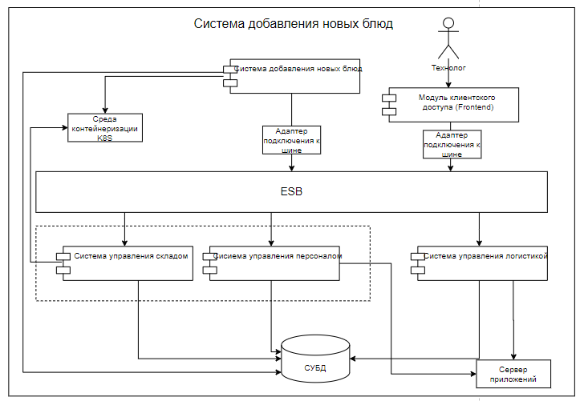

Рисунок 1 – Схема архитектуры добавления новых блюд

НФТ:

1. Шифрование данных: Использование шифрования для защиты конфиденциальной информации во время передачи и хранения.
2. Аутентификация и авторизация: Обеспечение проверки подлинности пользователей и предоставление доступа к ресурсам на основе их прав и разрешений.
3. Защита от атак: Внедрение механизмов обнаружения и предотвращения кибератак, таких как DDoS, SQL-инъекции, XSS.
4. Резервное копирование данных: Регулярное создание резервных копий данных для восстановления в случае потери или повреждения.
5. Мониторинг и аудит: Ведение журналов событий для отслеживания действий пользователей и системных операций, а также проведение аудита безопасности для выявления уязвимостей.

Архитектура с учётом дорабатываемого функционала представлена на рисунке 2.

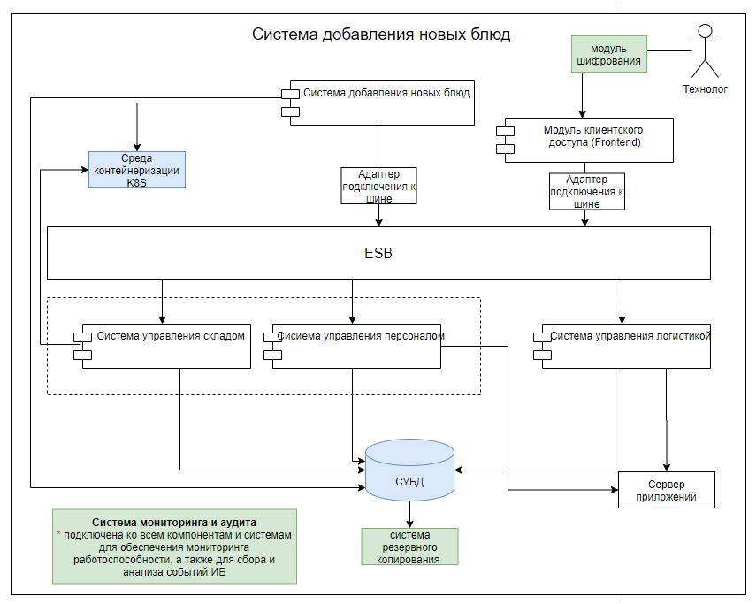

Рисунок 2 – Схема архитектуры добавления новых блюд (доработанная)

1. Рекомендации по предварительному рефакторингу системы до внедрения доработок

**Анализ требований**: необходимо текущие и будущие требования к системе, чтобы понять, какие изменения потребуются.

**Оценка текущего состояния**: необходимо провести аудит кода, чтобы определить слабые места и потенциальные проблемы.

**Планирование рефакторинга**: необходимо разработать план рефакторинга, включающий конкретные задачи и сроки их выполнения.

**Согласование изменений**: необходимо обсудить план рефакторинга с командой разработчиков и заинтересованными сторонами, чтобы обеспечить общее понимание и согласие.

**Тестирование**: перед внесением изменений необходимо провести тестирование, чтобы убедиться в отсутствии негативных последствий для функциональности системы в целом.

**Внедрение изменений**: внедряем изменения в соответствии с планом рефакторинга, регулярно проверяя результаты.

**Мониторинг и анализ**: после внедрения изменений выполняем мониторинг обновленной системы, анализируя её производительность и стабильность.

1. Внедрение и описание применяемых ITIL-практик

При создании системы добавления новых блюд в рамках ITIL, важно применять следующие практики:

**Управление запросами** - для обработки запросов на добавление новых блюд от пользователей или отдела маркетинга. Это включает регистрацию запросов, их приоритизацию и классификацию, исполнение запросов и коммуникацию с пользователями о статусе выполнения.

**Управление инцидентами** - для обработки возможных инцидентов, связанных с добавлением новых блюд, таких как технические проблемы с системой или ошибки в процессе добавления.

**Управление проблемами** - для выявления и устранения корневых причин инцидентов, связанных с добавлением новых блюд, например, проблемы с интеграцией с другими системами или ошибки в дизайне интерфейса.

**Управление изменениями** - для контроля и управления изменениями в системе добавления новых блюд, включая обновление функционала, исправление ошибок и внесение улучшений.

**Управление конфигурациями и активами** - для обеспечения точности и актуальности информации о конфигурации системы и ее компонентах, включая базу данных меню и интерфейс пользователя.

**Управление уровнем сервиса** - для установления и поддержания высоких стандартов качества и доступности системы добавления новых блюд, включая соглашения об уровне сервиса и мониторинг производительности.

**Управление доступом** - для обеспечения безопасности и конфиденциальности данных о новых блюдах, включая аутентификацию и авторизацию пользователей, имеющих право на добавление новых блюд.

**Управление релизами** - для планирования, управления и контроля внедрения изменений в систему добавления новых блюд, минимизируя риски и обеспечивая стабильность и надежность системы.

Применение этих практик поможет обеспечить эффективное и безопасное добавление новых блюд в сети ресторанов, а также улучшить качество предоставляемых услуг.

1. Список рекомендаций для команды разработки по внедрению процесса документирования

Для успешного внедрения процесса документирования на проекте команде разработки рекомендуется следовать следующим рекомендациям:

**Определение целей и задач документирования**: необходимо четко сформулировать, зачем нужна документация и какие цели она преследует. Это поможет команде понять важность процесса и мотивировать к его выполнению.

**Выбор инструментов для документирования**: необходимо определить, какие инструменты будут использоваться для создания и хранения документации. Это могут быть специализированные программы для документирования, системы управления проектами или даже простые текстовые редакторы.

**Обучение и поддержка**: необходимо организовать обучение для членов команды по использованию выбранных инструментов документирования. Также обеспечьте поддержку и консультации по вопросам, возникающим в процессе документирования.

**Вовлечение всей команды**: важно, чтобы каждый член команды понимал свою роль в процессе документирования и активно участвовал в нем. Это поможет создать культуру документирования и повысить качество документации.

**Регулярный обзор и обновление документации**: необходимо установить регулярные обзоры и обновления документации, чтобы поддерживать ее актуальность и точность. Это также поможет выявить и исправить возможные ошибки или недочеты.

**Интеграция с процессом разработки**: необходимо (при реализуемости) предусмотреть интеграцию процесса разработки с процессом документирования, чтобы документация создавалась параллельно с разработкой продукта.

1. Заключение.

Внедрение системы для добавления нового блюда в бизнес-процессы компании является важным этапом для развития и роста компании. Успешное внедрение требует тщательного планирования, выбора подходящей методологии, организации процесса, мониторинга и контроля, тестирования, обучения пользователей и поддержки.